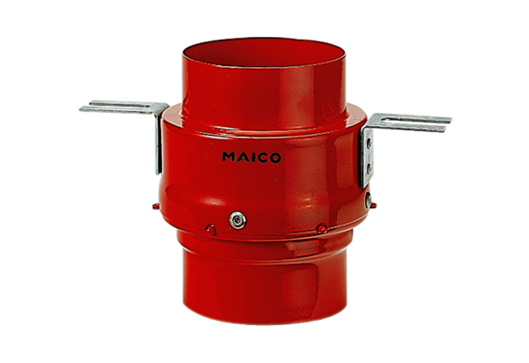Coupe-feu de plafond TS 18 DN 140Unité de conditionnement : 1 pièceGamme: B
Numéro de référence : 0151.0322Fabricant : MAICO

